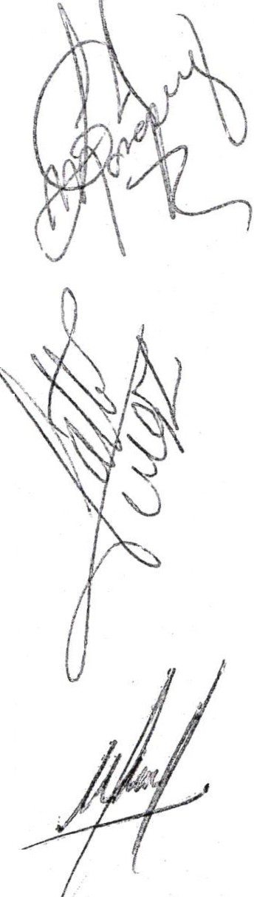04

ACTA DE SESIÓN EN PLENO DEL COPPLADEMUN

En el municipio de San Juan de los Lagos,·Jalisco, siendo las 09:15 nueve horas con quince minutos del día 29 veintinueve del mes marzo del 2G19_ dos mil diecinueve, estando reunidos en el Salón de la Casa Parroquial, ubicado en la calle Morelos número 36 treinta y seis, en la zona Centro Código Postal47000 cuarenta y siete mil de esta Ciudad de San Juan de los Lagos Jalisco, en virtud la convocatoria que oportunamente se realizó, los asistentes se reunieron para celebrar la Cuarta Sesión del Consejo de Planeación y Participación para el Desarrollo Municipal COPPLADEMUN, convocado oficialmente por el Licenciado Jesús Ubaldo Medina Briseño, Presidente Municipal del H. Ayuntam iento de San Juan de los Lagos, Jalisco, y de conformidad con lo previsto en los Artículos 1, 2, 47, 48, 49, 50, 52 y demás aplicables de la Ley de Planeación Participativa para el Estado de Jalisco y sus
Municipios publicada en el Periódico Oficial del Estado de Jalisco el 20 de diciembre
de 2018. ·

En uso de la voz el Arquitecto Luis Alfredo Márquez Márquez, Secretario Técnico del COPPLADEMUN, informa a los asistentes que por no encontrarse en ese momento el Presidente Municipal el Licenciado Jesús Ubaldo Medina Briseño, él presidirá la Asamblea y da la bienvenida a todos los asistentes y comienza a dar lectura a la:

Orden del Día:

PRIMER PUNTO.- D signación del Secretario y Ese• utador, y declaración de estar legalmente instalada la Asamblea.
SEGUNDO PUNTO.- Lectura de los acuerdos tomados en la Asamblea anterior. TERCER PUNTO.- Designación y registro de un suplente por cada Consejero titular
para que pu dan representarlos en las Asambleas en caso de ausencia del titular.
.
.

CUARTO PUNTO.- Exposición y en su caso aprobación de las · propuestas que presentarán cada uno de los Tres Grupqs de Trabajo basados metodológicamente en: i) antecedentes, ii) Consideraciones, y iii) Propuestas, correspondientes al Eje 1 "Gestión Integral del Territorio", integrado por los temas de: Medio Ambiente, Desarrollo Territorial, Transporte, Infraestructura y Obra Pública, y Gestión Integral del Agua; una vez aprobado y documentado formará parte de la integración del Plan de Desarrollo y Gobernanza Municipal.

QUINTO PUNTO.- Elaboración, lectura y aprobación en su caso del contenido del acta correspondiente a la Asamblea.

Desarrollo de la Orden del Día

PRIMER PUNTO.- El Presidente de la Asamblea invita como Secretario de la misma a la Licenciada Norma Patricia Márquez Gutiérrez, así mismo pide a los asistentes un voluntario para que funja como Escrutador aceptando colaborar para tal efecto el Lic. Josemaría Barba Muñoz, quienes fueron aprobados por unanimidad de los Consejeros,acto seguido el Escrutador después de contabilizar la lista de asistencia informó a la Asamblea que se encuentran presentes 19 diecinueve ciudadanos, y que por lo tanto existe quórum para la celebración de la Asamblea y en consecuencia
¡;t.:_
serán válidos los acuerdos que en la misma se tomen. f

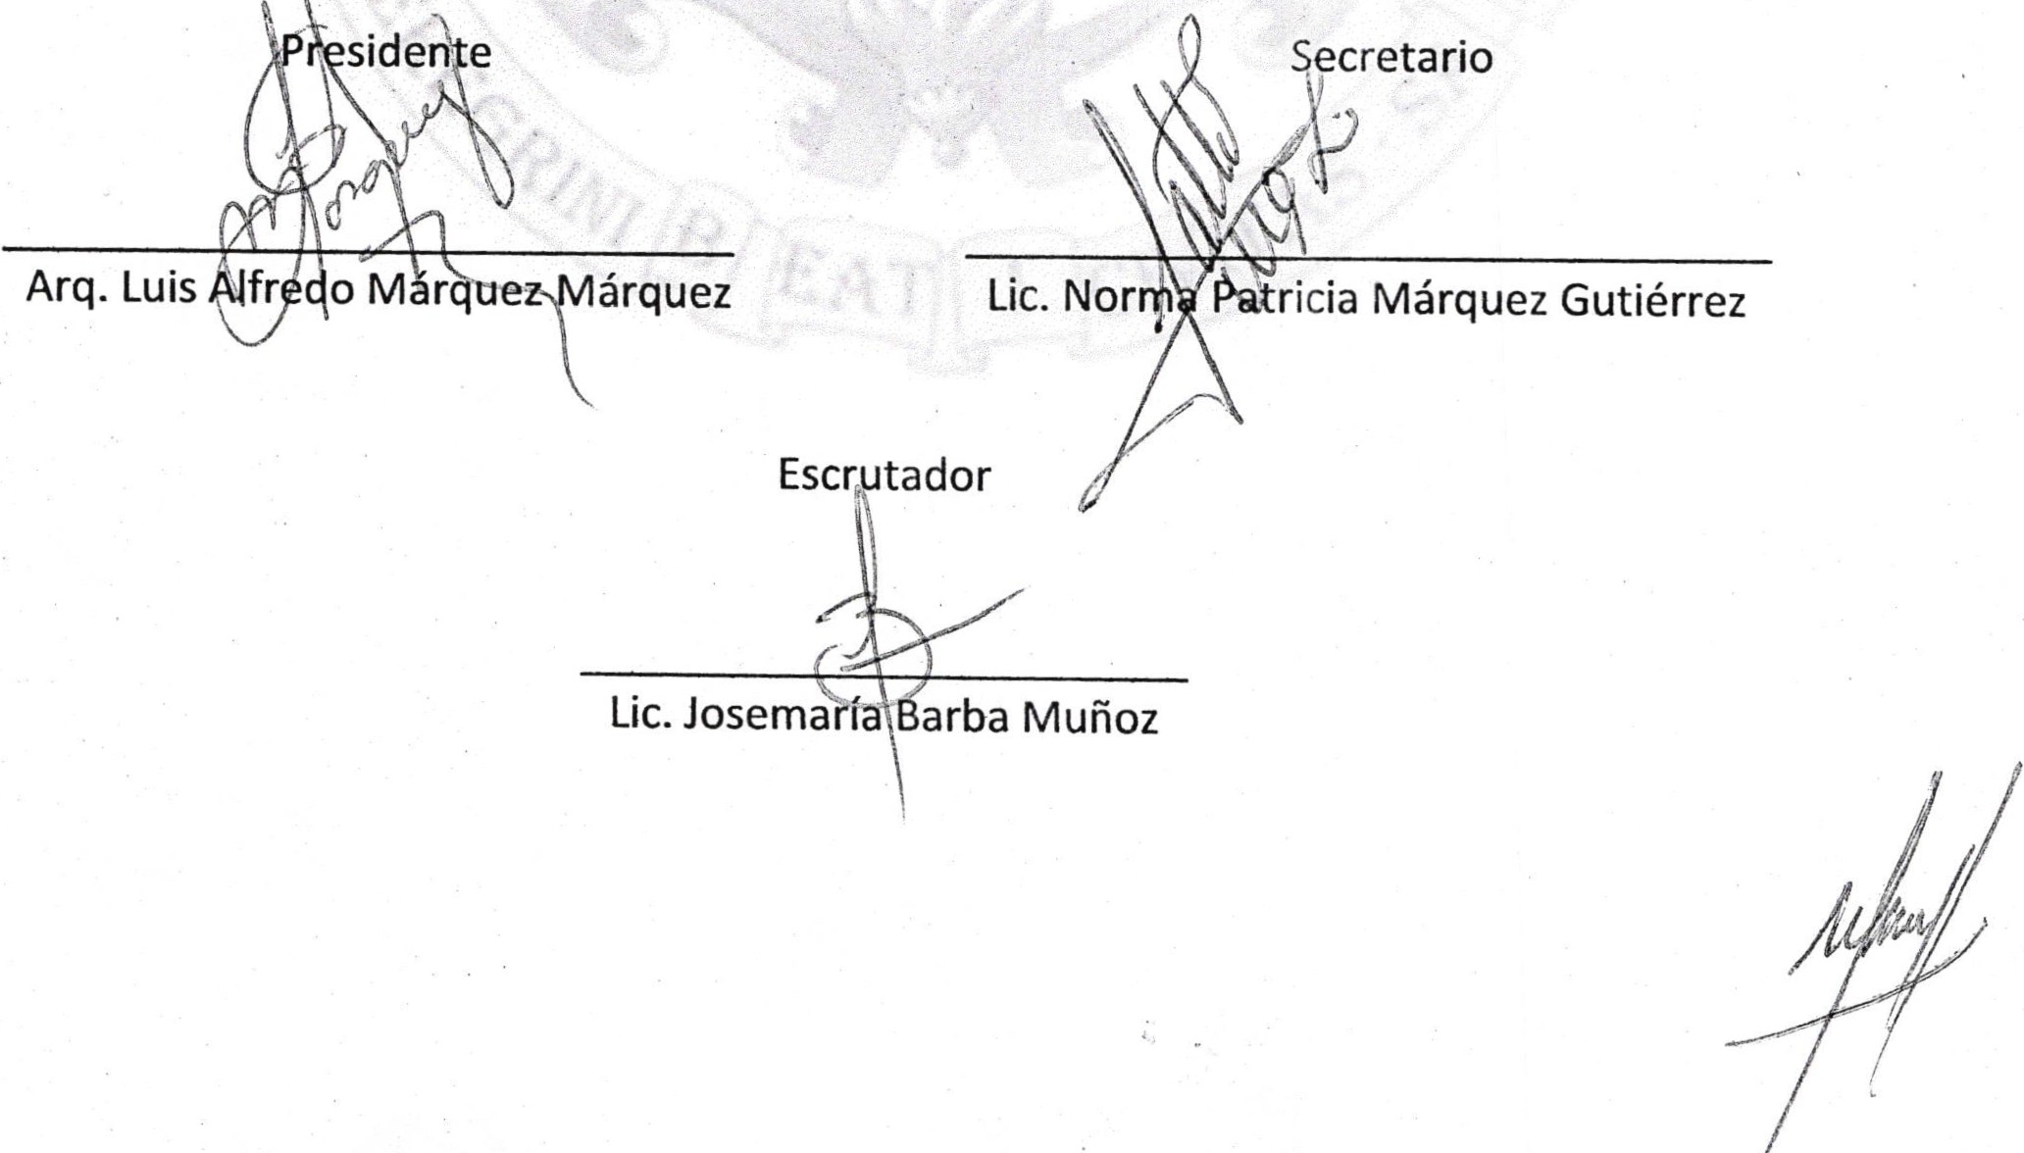04

SEGUNDO PUNTO.- Se procedió a dar lectura de manera info rmativa a los acuerdos tomados y aprobados en la Asamblea anterior del 22 de marzo del presente año.

TERCER PUNTO.- En el desahogo de éste punto de la orden del día se procedió a registrar los suplentes que cada uno de los consejeros asignó, quedando aprobados por mayoría de votos de los asistentes y entregando el Registro para resguardo al Secretario Técnico .

CUARTO PUNTO.- Para el desahogo de éste punto de la Orden del Día, el Presidente invita al Secretario para que explique a las mesas de trabaio e.l Ej e 1, "Gestión Integral del Territorio", integrado por los temas de: Medio An1biente, Desarrollo Territor ial, Transporte, Infraestructura y Obra Pública, y Gestión Integral del Agua. Se procede a trabajar en las mesas de trabajo. Una vez agotado el cuarto punto se acordó por mayoría de votos que la información proporcionada por cada mesa de trabajo le sea entregada al Secretario Técnico para su análisis y clasificación, sea concentrada en una matriz para ser presentada en la siguiente Asamblea para posibles ajustes y su correspondiente aprobación.

QUINTO PUNTO.- En el desahogo de este punto de la orden del día el Secretario procedió a la elaboración del Acta, a la cual se le dio lectura y se aprobó por mayoría de votos de los Consejeros, procediendo a su firma el Presidente, el Secretario y el Escrutador de la Asamblea para constancia.

Una vez desahogados los puntos de la Orden del Día, el Secretario Técnico da por terminada la Asamblea siendo las 12:35 doce horas con treinta y cinco minutos del día de su fecha, firmando el Acta el Presidente, el Secretario Técnico y el Escrutador, anexando a ésta acta la Lista de Asistencia.

